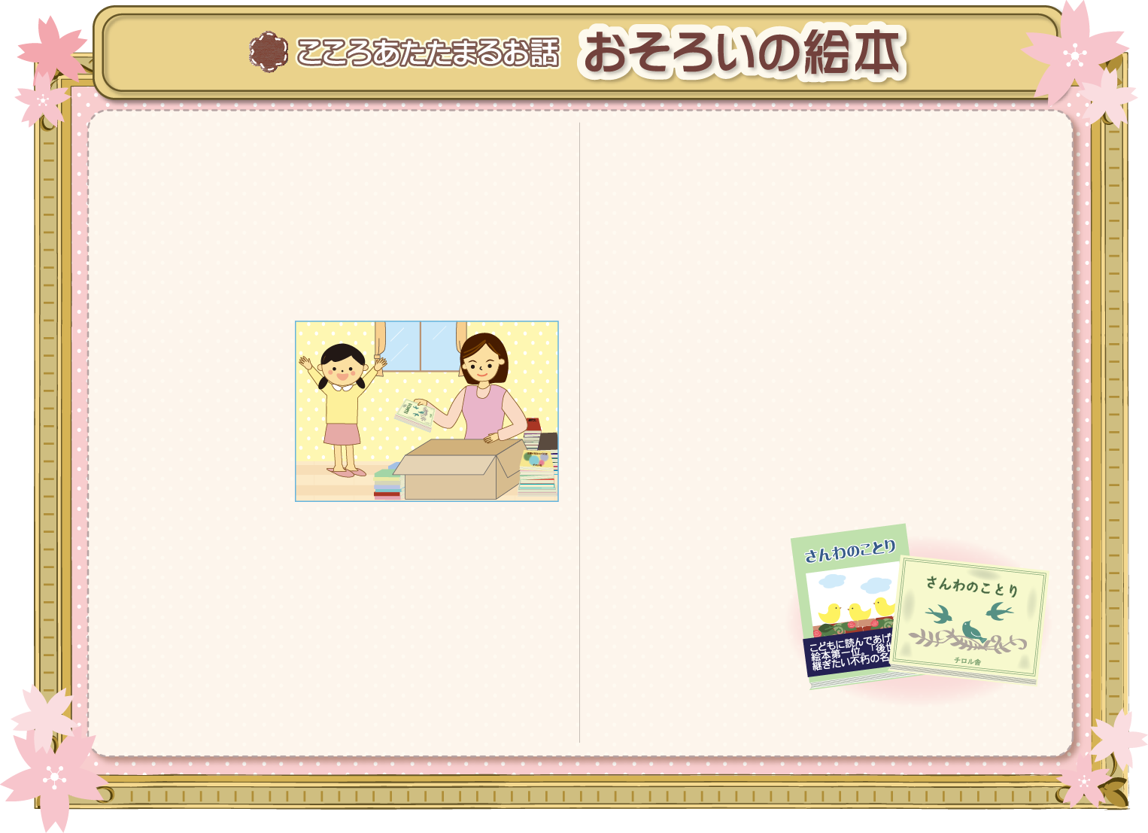


さて、今月末からは「ゴールデンウィーク」がやってきますね。旅行やイベントなど、心待ちにしている方も多いと思います。ちなみに、聞き慣れたこの「ゴールデンウィーク」という名称を使わない組織があるのをご存知ですか？実はNHKは一貫して「大型連休」と呼んでいるんです。（言葉の由来が映画の業界用語だと言われていることや、カタカナ語は避けたい…などいろいろ理由はあるようです。）
こんにちは。院長の郡司です。
今月は新しい場所で新しいスタートを切る方も多いのではないでしょうか。気持ちのよい青い空の下、やわらかな花の香りや風を感じ、心ウキウキする季節ですね。
娘は大喜びだ。自分と同じ年頃にママが読んでいた本、というのに何より特別感を感じたようだ。母も遠くに住む孫が喜ぶ声を聞き、嬉しそうだ。将来こんな日が来るかもと、20年以上大切に保管してくれていたらしい。母のその気持ちがとても嬉しかった。
私も母のまねをして、まだ見ぬ私の孫に贈り物の用意をしておこうかしら…。そんなことを思いながら今日もまた娘と一緒に夢の中に入ってしまった。
それは私が幼い時に読んでいた絵本だった。遠い昔、母の膝の上で読んでもらった懐かしい思い出の本ばかり。そういえば、「私が昔読んでた『さんわのことり』が大好きで毎日読んでるんだけど、そろそろ新しいのを買おうかな」先日、そんなことを母に電話でちらっと話したっけ。こんなにたくさん、ありがたい！！
そして今夜も儀式の時間。さーて、今日は何を持ってくるかな…？
「ママー、今日はこれ！」
「えー、これ！？」
娘が持ってきたのは、『さんわのことり』。でも、今持ってきたのは、今日母から届いた古い本だった。やっぱりこの本が好きなのね…。でも、あなたにとってこれはきっと自分と、幼い頃のママとおそろいの「特別な絵本」なんだね。
ともあれ、この期間に旅行などに出かける方も多いと思いますが、ケガや事故に気をつけてお過ごし下さい。春は「出会いと別れの季節」です。この春、皆様が素敵な出会いや出来事に恵まれますように。私たちも皆様の健康なお口づくりに貢献し、素敵な笑顔になっていただけるよう、もっともっと頑張ります。
「ママー、今日はこれ読んで！」
今日も儀式の時間がやってきた。私は毎晩子どもに絵本を読んであげている。ベッドに横になり、娘とピッタリ顔をくっつけて一緒に絵本を見る。そして読み進めるうちに、いつのまにか娘はかわいい寝息を立てている…。私はこの時間がとても好きで、寝顔を見つめながら一緒にそのまま眠ってしまう日もある。
夜、娘と一緒に母に電話をした。
「おばあちゃん、ありがと！」
ある日、実家の母から荷物が届いた。突然届いた荷物に少し困惑しながら開けてみると、中には懐かしい物が山のように入っていた。
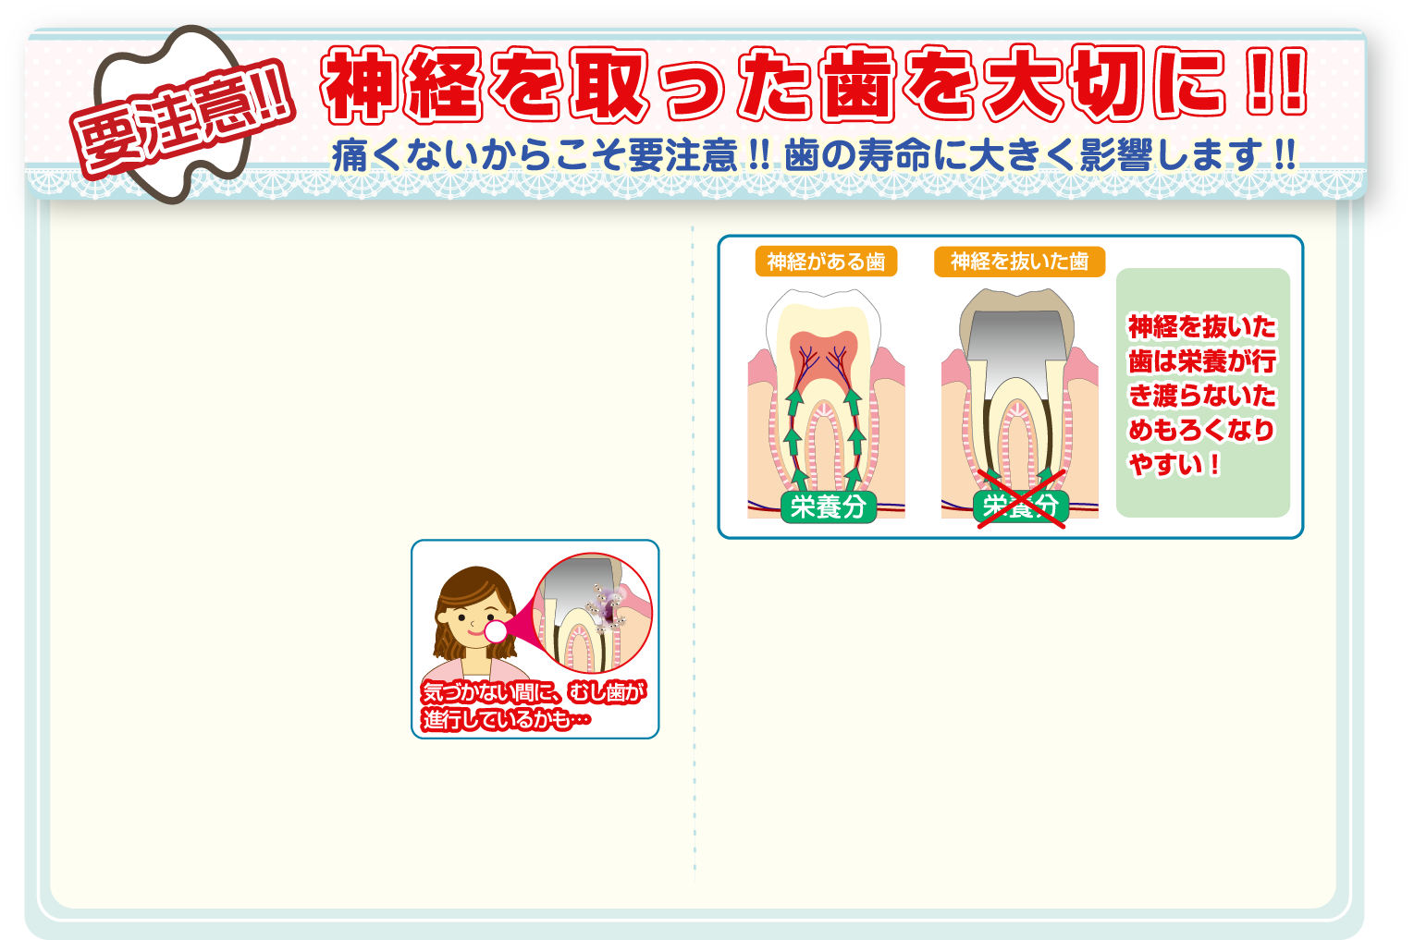
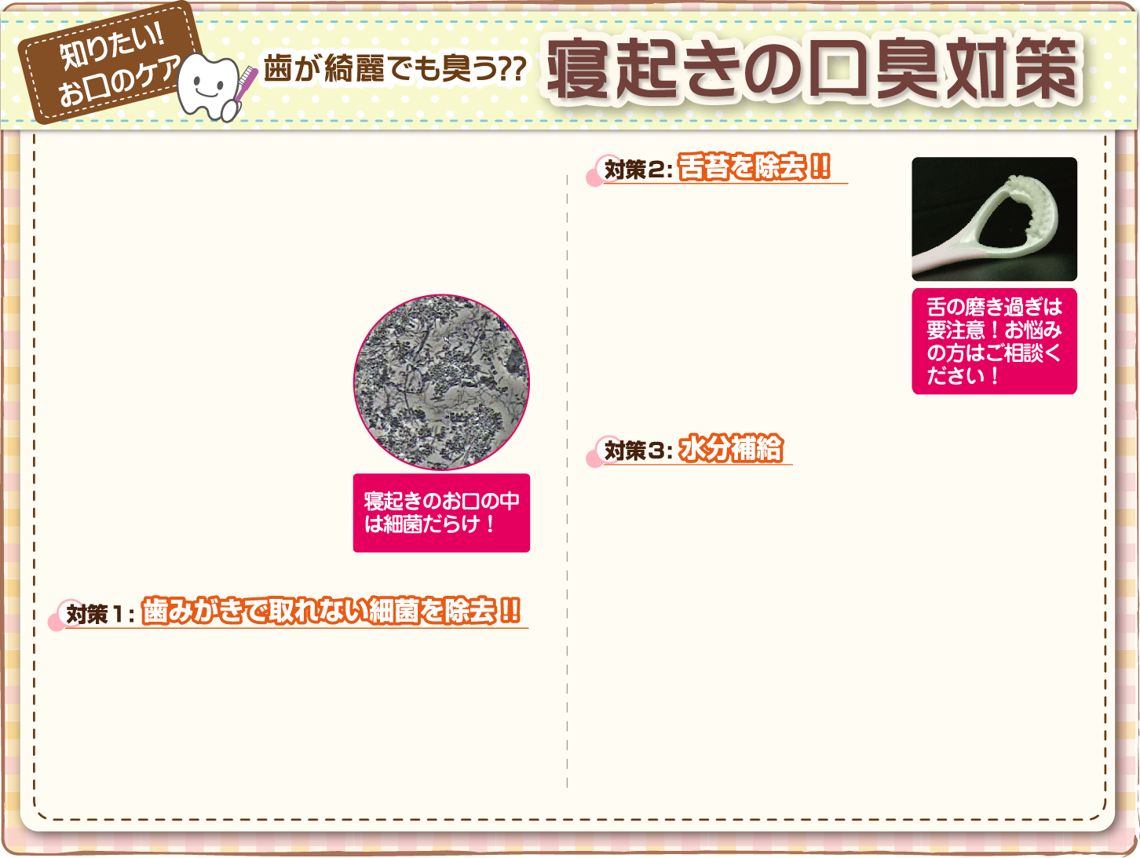
●神経を取ってもむし歯になる？
●神経がないからこそ危険!!
しっかり歯を磨いているはずなのに、なぜか寝起きの口臭が気になる。
だ液の分泌を良くするために、うがいや寝る前に水を飲みます。ジュースなど、酸性が強いものはかえって口臭の原因となりますので、水が基本です。ちなみに、お酒を飲むとアルコールの分解に水分を必要とするので、だ液が出にくくなります。つまり、飲酒も口臭の原因となります。
むし歯は進行して神経まで達すると、激しい痛みを引き起こします。このような場合、神経を取り除く治療が必要になります。しかし、神経を取り除いたからといって、もう二度とむし歯にならないわけではなく、再びむし歯になって進行すれば、最悪の場合、抜歯をしなくてはならなくなります。
もし神経があれば、むし歯になっても痛みがあるため早く気づきます。しかし、神経を取ってしまった歯は、再びむし歯になっても感じないため気づきにくくなります。
しかも一度むし歯になっているということは、その歯はそもそも磨きにくかったりするなど、むし歯になりやすい環境にある歯です。そんな悪条件が重なっているからこそ、神経を抜いた歯は十分な注意が必要になります。
しっかり歯みがきをしているようでも、実際に細菌が残っている場合があります。その一つが「歯と歯の間のプラーク（歯垢）」です。プラークはただの食べかすではなく、細菌のかたまりです。歯と歯の間は歯ブラシではしっかり取れないので、「フロス」や「歯間ブラシ」でしっかり汚れを落とします。
細菌は歯だけでなく、実は舌にもこびりついています。舌についた細菌は白っぽく苔のように見えることから「舌苔（ぜったい）」と呼ばれます。舌苔用のブラシもありますので、白っぽくなっている方はぜひご相談ください。
また、口臭の原因として同時に疑われるのは「歯周病」による細菌増加です。右の記事にあるように、歯周病は静かに進行するとても怖い病気ですので、口臭が気になる方は歯周病検査も必ず受けていただくよう強くおすすめします。
さらに神経は、痛みを感じるだけでなく、実は「歯に栄養分を送る」という大切な役割を担っています。つまり神経を取ってしまった歯は、栄養が行き渡らないためもろくなりやすく、寿命も短くなりがち。
こうした歯を守るには、まずブラッシング指導を受けて、磨き残しがないかチェックし、その上で、歯ブラシだけでなくフロス・歯間ブラシなどを使って、確実にプラーク（歯垢）を除去できるようになりましょう。もちろん、定期健診も忘れずに受けてくださいね。
そんな方はいらっしゃいませんか？そこで、寝起きの口臭予防対策として3つの方法をご紹介したいと思います。
まず口臭のそもそもの原因はお口の中の「細菌」です。そして、特に寝起きと関連するのが「だ液」。だ液には細菌を洗い流す効果があり、これが少なくなると口臭の原因になります。つまり、口臭予防は「細菌の除去」と「だ液の分泌」の2つが基本になります。
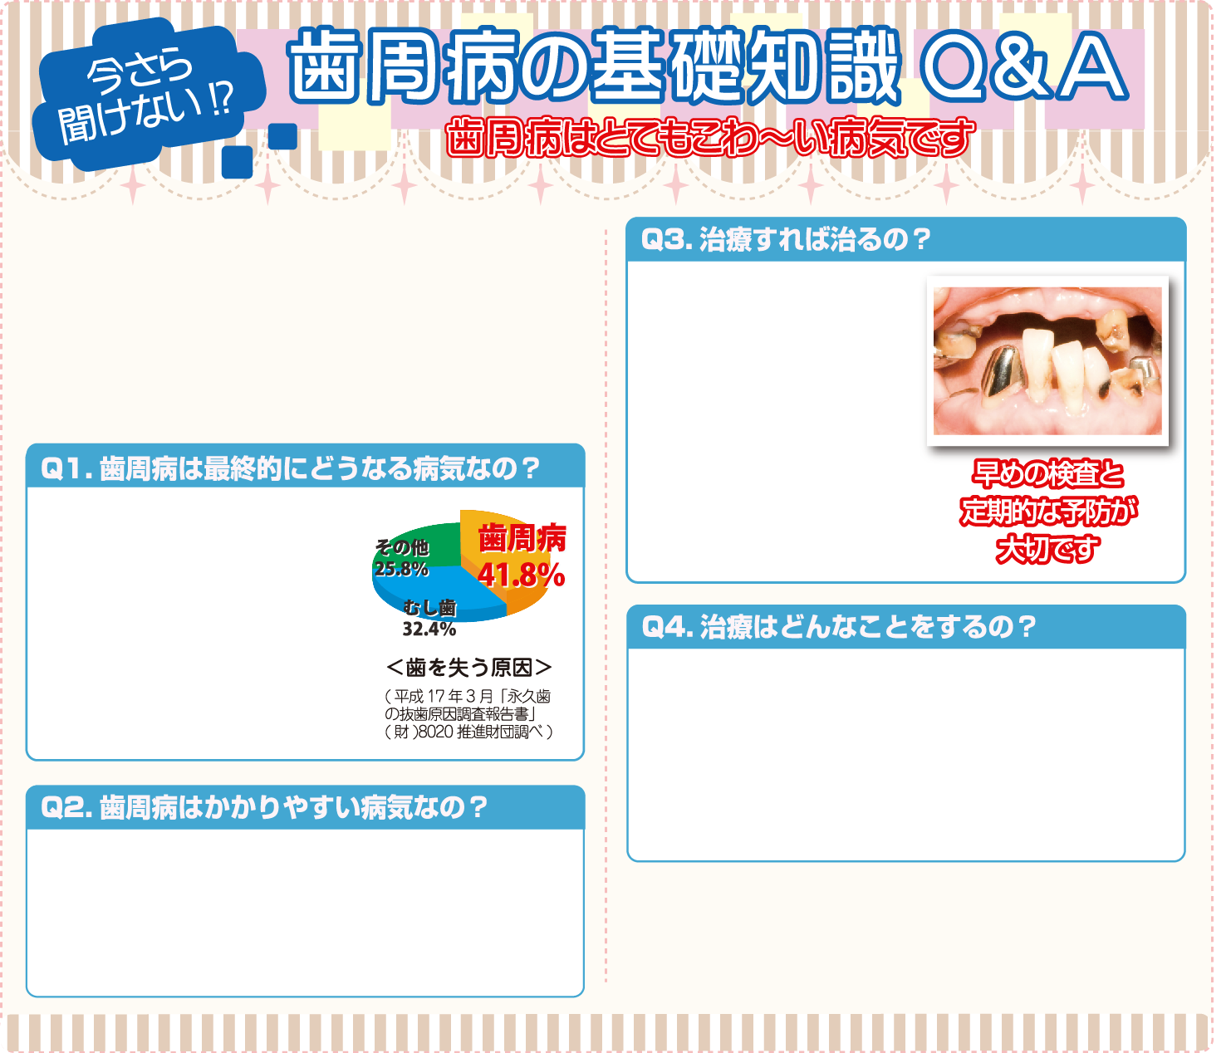
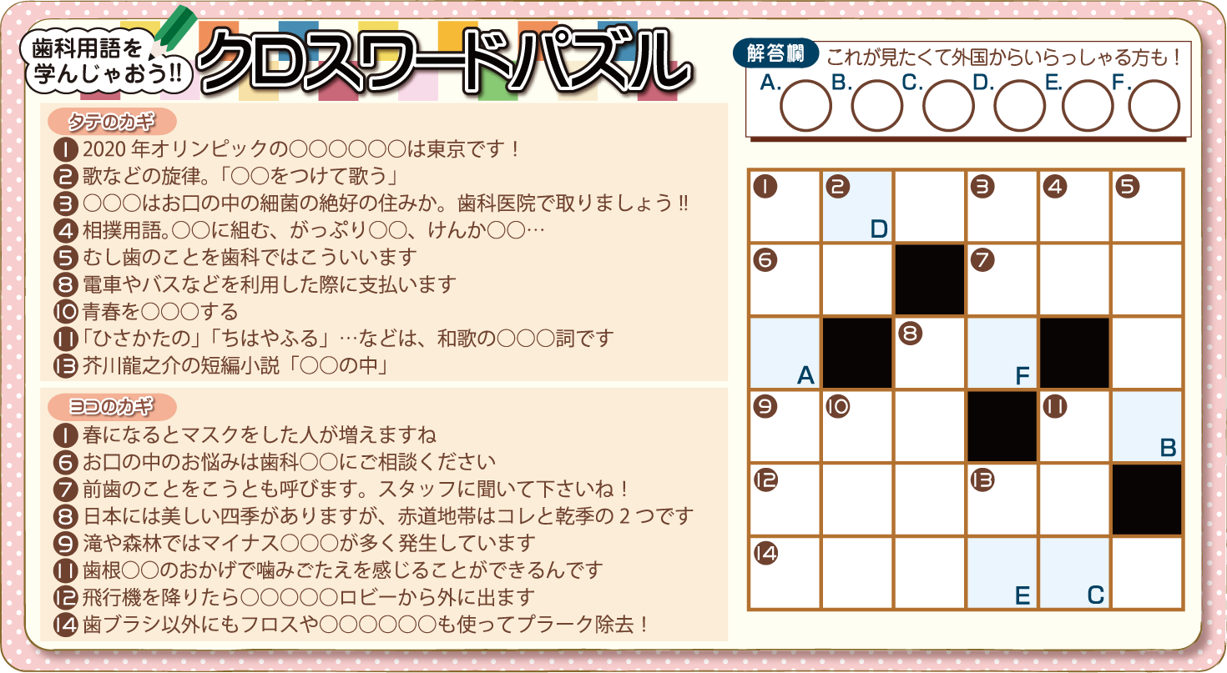
お口の2大疾患といえば「むし歯」と「歯周病」。むし歯は子供でもかかる疾患なので皆さんにもなじみがありますが、しかし、歯周病となるとそのリスクはあまり知らない方が多いようです。
このように、歯周病は自覚が無いまま進行するとても怖い病気です。特に今は問題がなくても、長い人生のために成人の方は一度検査を受けていただくことを強くおすすめします。私達と二人三脚でしっかり治していきましょう!!
初期段階では歯茎の出血や腫れといった軽い症状ですが、最終的には歯を支える骨が溶け、歯がぐらぐらになって抜けてしまう病気です。自然治癒はしないので、治療せずに放っておけば、すべての歯を失うことになります。実は、歯を失う原因のNo.1は、むし歯ではなく歯周病です。
進行は止められますが、一度溶けてしまった骨を完全に元に戻すのはかなり難しくなります。骨が溶けてしまうと歯茎が下がり歯が長くなったように見えるなど、見た目にも問題が出てきます。このように、「自覚症状が少なく、気づいたころには元には戻れない」のが歯周病です。
およそ成人の8割が歯周病といわれています。しかし、初期段階での自覚症状が少なく、気づいた時には歯を支える骨が溶け始めているということが珍しくありません。ですので、自分で歯周病だと自覚していない人がかなりいます。
そこで大切なポイントをQ&A形式にしましたので、ぜひ歯周病についての理解を深めてください!!
歯周病の原因は歯周病菌と呼ばれる細菌です。実は皆さんもご存知の「歯石」は細菌の絶好の住みかです。そのため、治療は歯石を除去するなど、お口の衛生状態を良くすることが中心になります。歯石をとるのは時間がかかるため、通院回数が多くなる場合もありますが、しっかり最後まで通っていただくことが重要です。
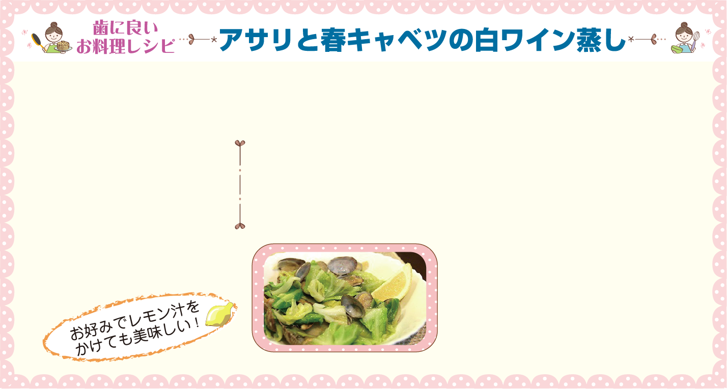
「今さら聞けない！？ 歯周病の基礎知識Q&A」では、皆さんが知っていそうで実は知らない、歯周病の基礎知識を記事にしました。自覚症状がない方も多いですが、成人の約8割が歯周病といわれます。「自分は大丈夫…」と思っている方も、一度検査を受けていただくことをおすすめします。
医院からのお知らせ
殻つきアサリ
春キャベツ

アサリに含まれるマグネシウムは、カルシウムと一緒に摂取することで歯のエナメル質にカルシウムが沈着するのを助けてくれるので、歯周病予防に効果があります。カルシウム豊富な旬の春キャベツと一緒にバランスよく摂取しましょう！
…300～350g
…1/2個

アサリは海水くらいの塩水(水500ccに塩大さじ１)で１～２時間砂抜きし、貝をこすり合わせるようによく洗っておく

1.
材料（4人前）
にんにく
バター
白ワイン
オリーブ油
塩・こしょう
…１かけ
…10g～15ｇ
…大さじ２
…大さじ１
…適宜
アサリの口が開き始めたらキャベツを加え、白ワインを回しかけて蓋をして蒸し焼きにする
3.

4.
2.
5.
春キャベツはざく切りにし、にんにくは芽を取ってスライスする
フライパンにオリーブ油とにんにくを入れて弱火で熱し、油ににんにくの香りが移ったら火を中火にし、アサリを加えて炒める
アサリの口が全て開いたら味見をし、塩こしょうで味を調え火を止める。最後にバターを加え、ざっくりと混ぜて出来上がり！
最後までお読みいただき、ありがとうございます！
「神経を取った歯を大切に！！」という記事で、神経がない歯だからこその注意点と、日頃のケアについて取り上げました。神経をとればもうむし歯にならないわけではありません。神経がない歯はもちろん、神経が残っている歯も大切にしましょうね。

次に、「歯が綺麗でも臭う？？寝起きの口臭対策」では、寝起きの口臭の原因と、対策について3つご紹介しました。気になる方はぜひお試し下さい。
休診
休診
休診
休診
休診
休診
休診
休診
休診
休診
休診
休診
休診
休診
休診
休診
休診
休診
休診
休診
休診

